INFORMATE!!!!!

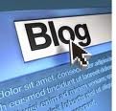
VISTA DE BLOG!!!!!!!
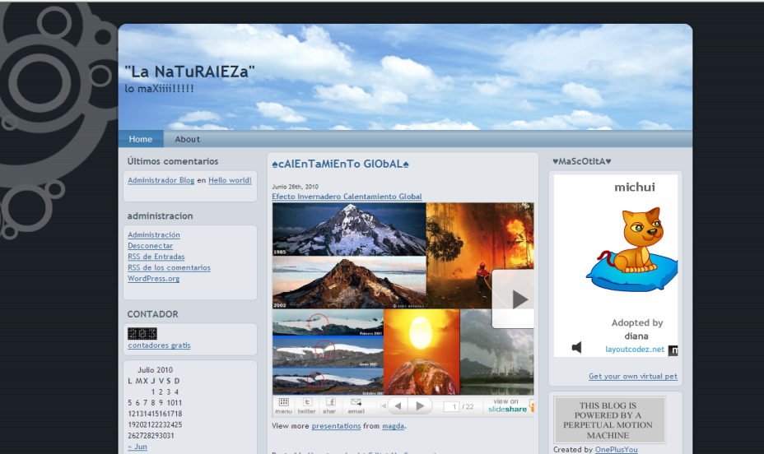
VISITAME: http://blog.espol.edu.ec/dianap/

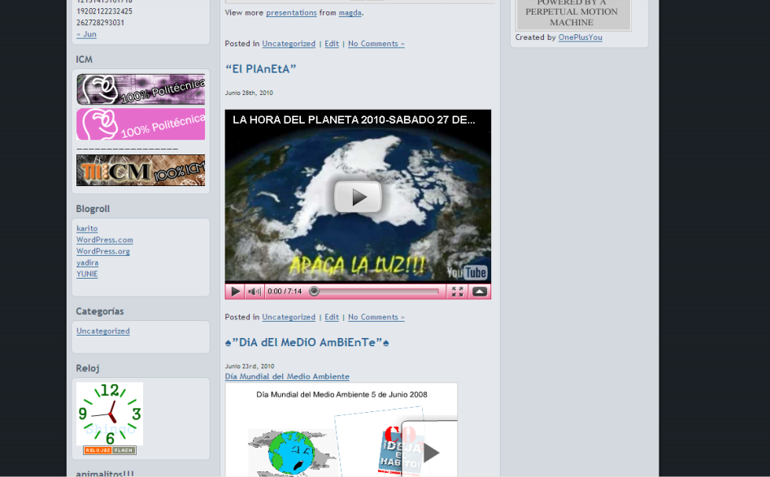

Necesito información sobre el medio ambiente urgente….!!!! “Ya se no hay mejor idea que visitar el Blog de Dianap”



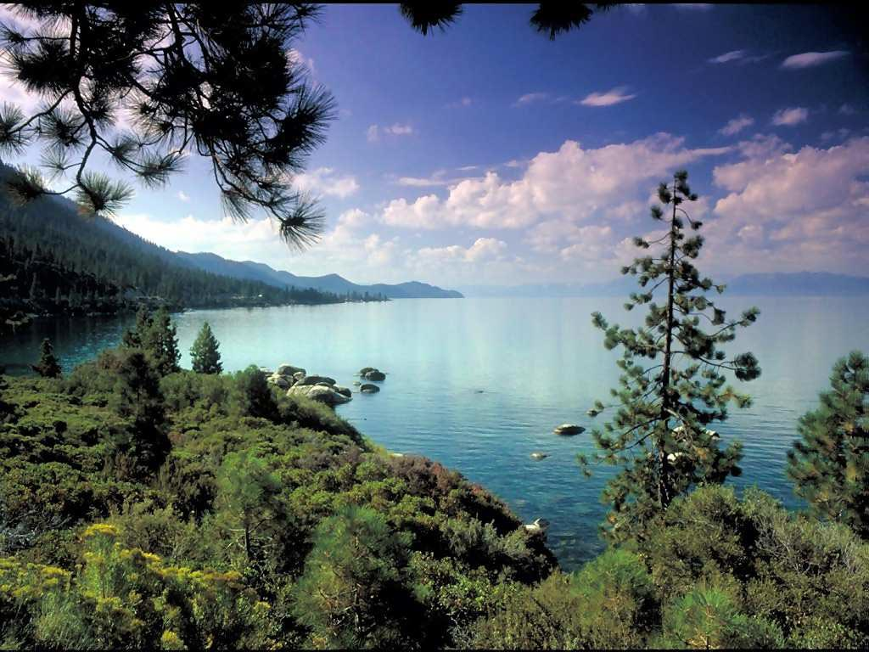

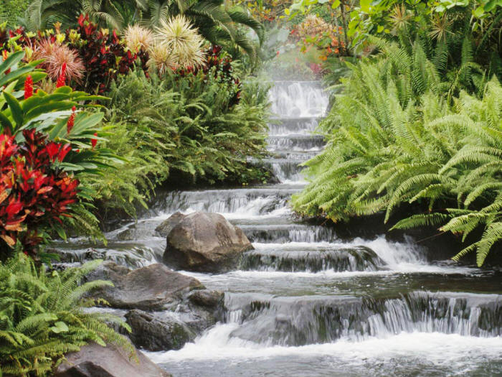
cui
EN ESTE ESPACIO ENCONTRARAS TODO LO RELACIONADO A LA NATURALEZA ANIMALES ¡!!! Cuidemos el planeta!!!!
LA TIERRA NO ES UNA HERENCIA QUE NOS HAYAN REGALADO NUESTROS PADRES, SINO UN PRÉSTAMO QUE HEMOS DE DEVOLVER A NUESTROA HIJOS!!!!!!!!!

